**Отчет мероприятий, посвященный Дню матери в МБДОУ ДС ,,Улыбка,, г. Волгодонска**

1. Развлечение ,,Любимой мамочке,,  
Цель: Способствовать созданию положительных эмоций состояний у детей от празднования мероприятия. Развить интерес к своим близким.  
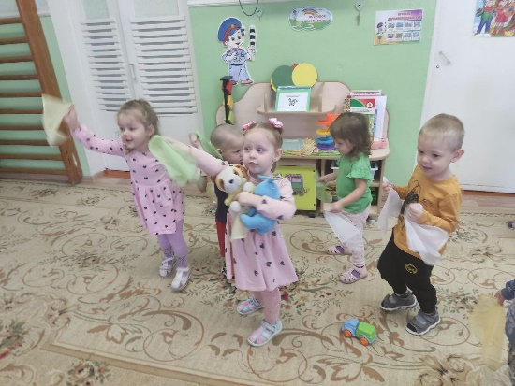

2. Позновательно-образовательное мероприятие ,,Мамин день,,  
 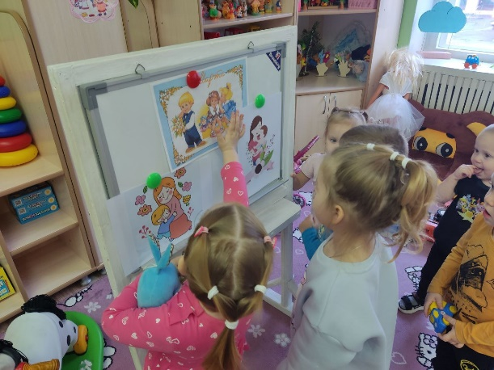

3. Организовали творческие мастерские ,,Для мамы моей любимой,,  
 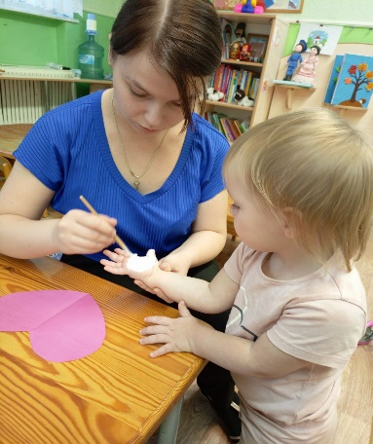 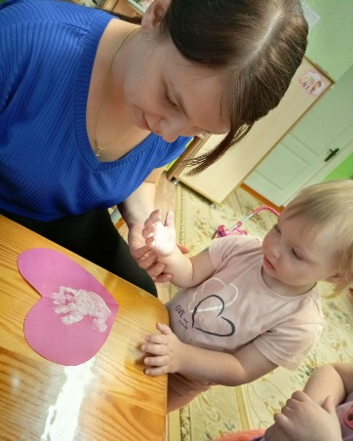

4. Вернисаж детских работ ,,Пусть всегда будет мама ,,

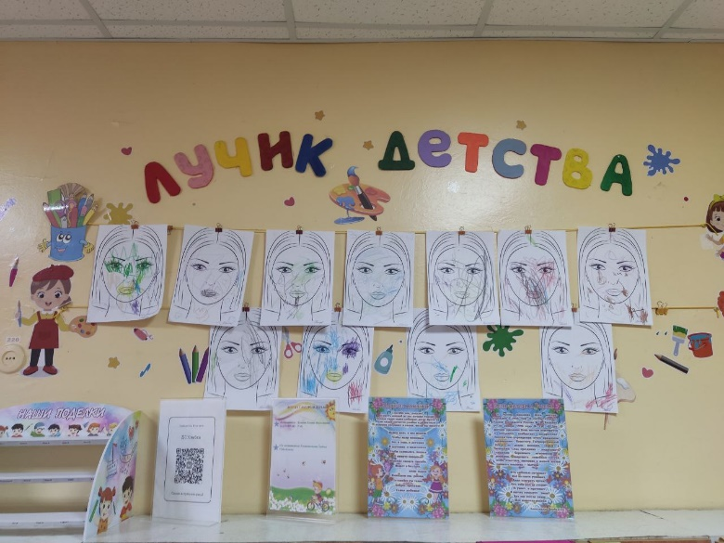  
5. Разместили материалы, посвященных Дню матери, в родительских угольках.

